TEXTICODE
Sistema de Gestión Textil

INFORME DE PRUEBAS DE CALIDAD (QA)
Casos de Prueba con Evidencias — Parte 2 (CP-011 al CP-020)

Proyecto | Texticode — Sistema de Gestión Textil
Versión | 1.0
Tester | Camilo T
Período de pruebas | 23/06/2026 – 26/06/2026
Total casos (Parte 2) | 10
Passed | 10
Failed | 0
Fecha del informe | 17/06/2026

Casos de Prueba — Parte 2

CP-011 Control de Roles [Passed]

ID | CP-011
Módulo | Control de Roles
Requerimiento | RF-003
Objetivo | Verificar que el sistema redirija automáticamente a cada usuario al panel correspondiente según el rol asignado.
Precondiciones | Existen usuarios registrados con roles de Administrador, Operario y Cliente.
Datos de Prueba | Credenciales válidas para cada rol.

Pasos | 1. Iniciar sesión con usuario rol Administrador y verificar el panel mostrado.  2. Cerrar sesión e iniciar con usuario rol Operario y verificar su panel.  3. Cerrar sesión e iniciar con usuario rol Cliente y verificar su panel.
Resultado Esperado | Cada usuario debe ser redirigido automáticamente al panel correspondiente a su rol.
Resultado Obtenido | Cada usuario fue redirigido correctamente: Administrador al panel con módulos de gestión completa, Operario al panel de cuenta personal con tareas y producción, Cliente al panel con pedidos y comprobantes de entrega.
Estado | Passed
Tester | Camilo T
Fecha | 23/06/2026

Evidencias Fotográficas
Evidencia: EV-011a
Panel Administrador (Stevan Wagner): acceso completo a Gestión de Usuarios, Clientes, Inventario, Reportes, Producción y Operarios. Indicador "Panel Administrador" visible en la barra lateral.
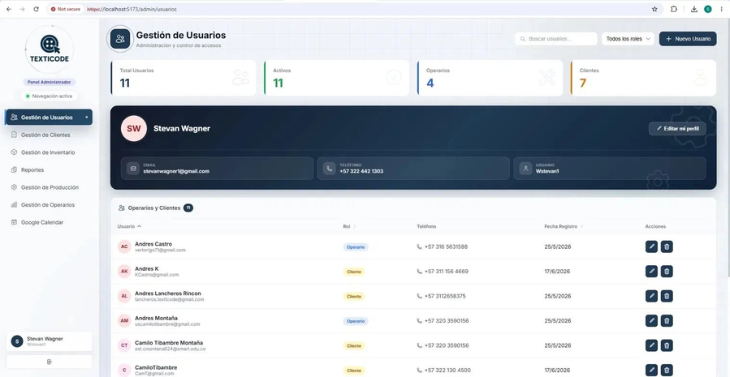

Evidencia: EV-011b
Panel Operario (Stevan Wagner - Wagner2): acceso a Cuenta Personal, Tareas Asignadas, Reportar Avances y Google Calendar. Indicador "Panel Operario" visible. Muestra 1 completada, 1 en proceso.
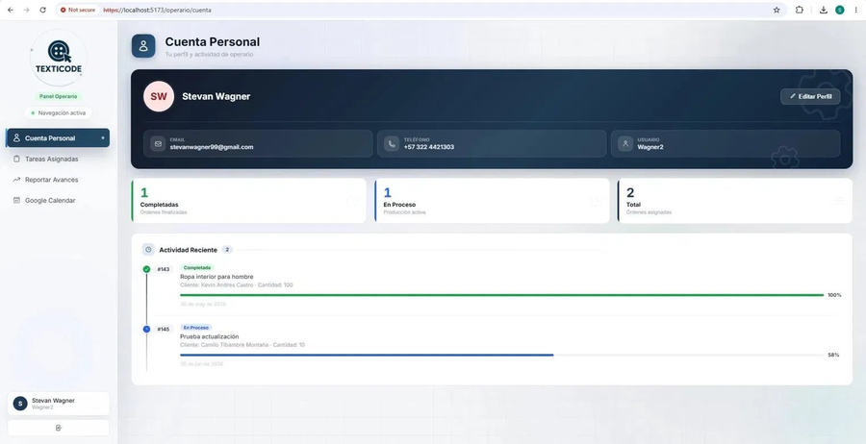

Evidencia: EV-011c
Panel Cliente (Kevin Stevan Wagner - Kwagner3): acceso a Cuenta Personal, Pedidos y Entregas, Centro de Soporte y Google Calendar. Indicador "Panel Cliente" visible. Muestra 3 órdenes totales.
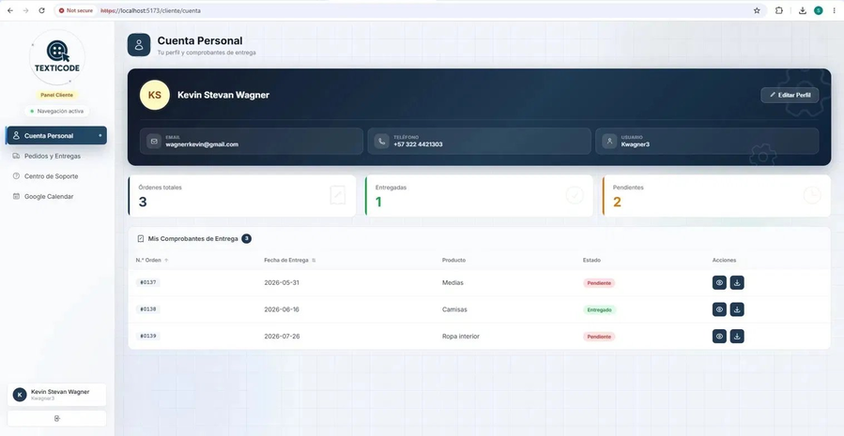

CP-012 Gestión de Sesiones [Passed]

ID | CP-012
Módulo | Gestión de Sesiones
Requerimiento | RF-004
Objetivo | Verificar que el sistema permita cerrar la sesión activa de forma segura desde cualquier módulo.
Precondiciones | Usuario autenticado en el sistema.
Datos de Prueba | Sesión activa de un usuario administrador.

Pasos | 1. Iniciar sesión con usuario válido.  2. Navegar a cualquier módulo del sistema.  3. Presionar el botón "Cerrar Sesión" ubicado en la parte inferior del menú lateral.  4. Confirmar la acción en el cuadro de diálogo.
Resultado Esperado | El sistema debe finalizar la sesión y redirigir al usuario a la pantalla de inicio de sesión.
Resultado Obtenido | La sesión se cerró correctamente y el usuario fue redirigido a la pantalla de login de Texticode.
Estado | Passed
Tester | Camilo T
Fecha | 23/06/2026

Evidencias Fotográficas
Evidencia: EV-012a
Panel del administrador con el cuadro de diálogo "¿Cerrar sesión?" visible, mostrando las opciones "Cancelar" y "Salir". El botón "Cerrar sesión" está disponible en la parte inferior del menú lateral.
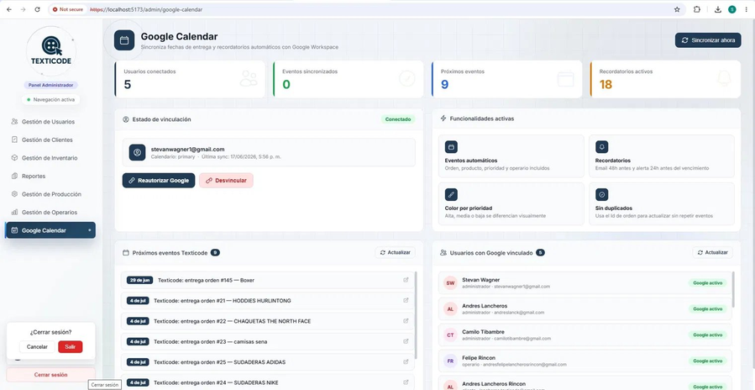

Evidencia: EV-012b
Pantalla de inicio de sesión de Texticode a la que fue redirigido el usuario tras confirmar el cierre de sesión. Los campos aparecen vacíos, confirmando que la sesión fue terminada correctamente.
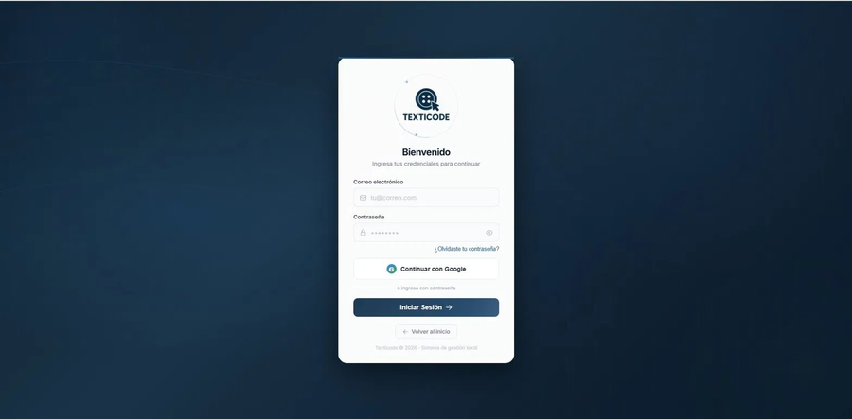

CP-013 Actualización de Usuarios [Passed]

ID | CP-013
Módulo | Actualización de Usuarios
Requerimiento | RF-006
Objetivo | Verificar que el administrador pueda modificar la información de un usuario existente.
Precondiciones | Administrador autenticado y al menos un usuario registrado.
Datos de Prueba | Usuario "CamiloTibambre", datos actualizados: correo, teléfono, rol.

Pasos | 1. Ingresar al módulo "Gestión de Usuarios".  2. Seleccionar el usuario a editar y presionar el botón "Editar".  3. Modificar los campos requeridos (correo, teléfono, rol).  4. Presionar el botón "Guardar Cambios".
Resultado Esperado | La información del usuario debe actualizarse de forma inmediata.
Resultado Obtenido | Los cambios se reflejaron correctamente. El sistema muestra el mensaje "Usuario actualizado correctamente" confirmando la operación.
Estado | Passed
Tester | Camilo T
Fecha | 23/06/2026

Evidencias Fotográficas
Evidencia: EV-013
Formulario "Editar Usuario" con los datos del usuario CamiloTibambre modificados. El sistema muestra la confirmación "Usuario actualizado correctamente" en la esquina inferior derecha.
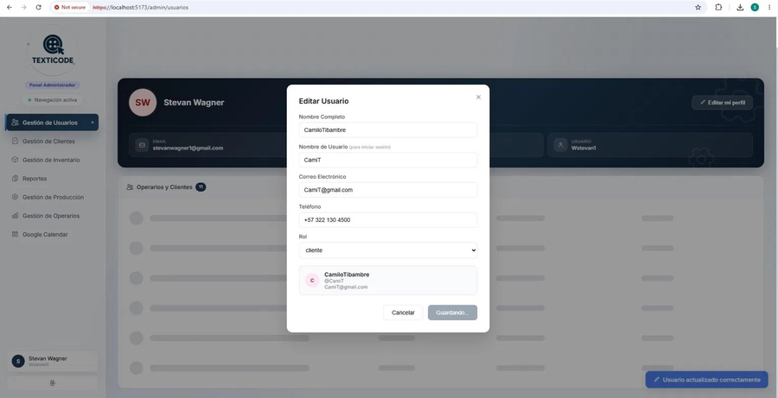

CP-014 Control de Usuarios [Passed]

ID | CP-014
Módulo | Control de Usuarios
Requerimiento | RF-007
Objetivo | Verificar que el sistema permita desactivar un usuario sin eliminar la información histórica asociada.
Precondiciones | Usuario activo registrado con historial de actividades.
Datos de Prueba | Usuario activo con historial de tareas registradas.

Pasos | 1. Ingresar al módulo "Gestión de Usuarios".  2. Seleccionar el usuario a desactivar.  3. Presionar el botón "Desactivar Usuario".  4. Confirmar la acción.
Resultado Esperado | El usuario debe quedar marcado como "Inactivo" conservando su historial de actividades.
Resultado Obtenido | El usuario fue desactivado correctamente. El sistema muestra el mensaje "Usuario desactivado" en el front-end y la tabla de la base de datos (Supabase) confirma el estado "inactivo" en el registro correspondiente.
Estado | Passed
Tester | Camilo T
Fecha | 24/06/2026

Evidencias Fotográficas
Evidencia: EV-014a
Módulo Gestión de Usuarios mostrando la notificación "Usuario desactivado" tras ejecutar la acción. El listado se actualiza reflejando el cambio de estado.
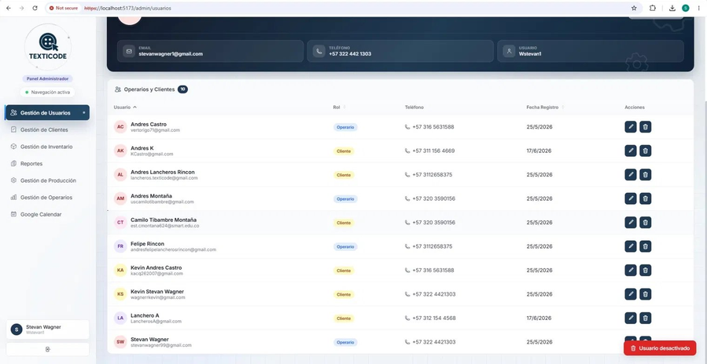

Evidencia: EV-014b
Tabla de usuarios en Supabase (base de datos) confirmando que el usuario "CamiloTibambre" queda con estado "inactivo", mientras el historial e información permanecen disponibles para consulta.
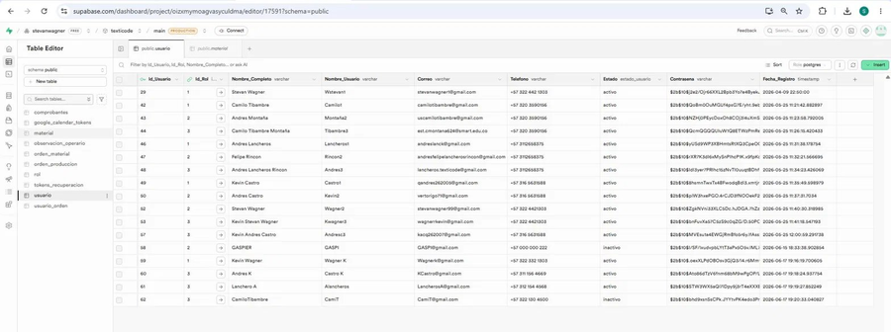

CP-015 Consulta de Usuarios [Passed]

ID | CP-015
Módulo | Consulta de Usuarios
Requerimiento | RF-008
Objetivo | Verificar que el sistema permita buscar y filtrar usuarios por nombre, rol, correo o estado.
Precondiciones | Existen usuarios registrados con distintos roles y estados.
Datos de Prueba | Filtros: rol "Operario", rol "Cliente", búsqueda por nombre existente y búsqueda por nombre inexistente.

Pasos | 1. Ingresar al módulo "Gestión de Usuarios".  2. Aplicar el filtro por rol "Operario" y verificar resultados.  3. Aplicar el filtro por rol "Cliente" y verificar resultados.  4. Usar la barra de búsqueda con un nombre existente ("Felipe").  5. Usar la barra de búsqueda con un nombre que no existe en el sistema.
Resultado Esperado | El sistema debe mostrar únicamente los usuarios que cumplan con los criterios seleccionados. Si no hay coincidencias, debe mostrar lista vacía o mensaje informativo.
Resultado Obtenido | Los resultados coincidieron exactamente con los filtros aplicados en todos los casos. La búsqueda por nombre inexistente retornó lista vacía correctamente.
Estado | Passed
Tester | Camilo T
Fecha | 24/06/2026

Evidencias Fotográficas
Evidencia: EV-015a
Filtro aplicado por rol "Operario": el sistema muestra únicamente los 4 usuarios con rol Operario (Andres Castro, Andres Montaña, Felipe Rincon, Stevan Wagner).
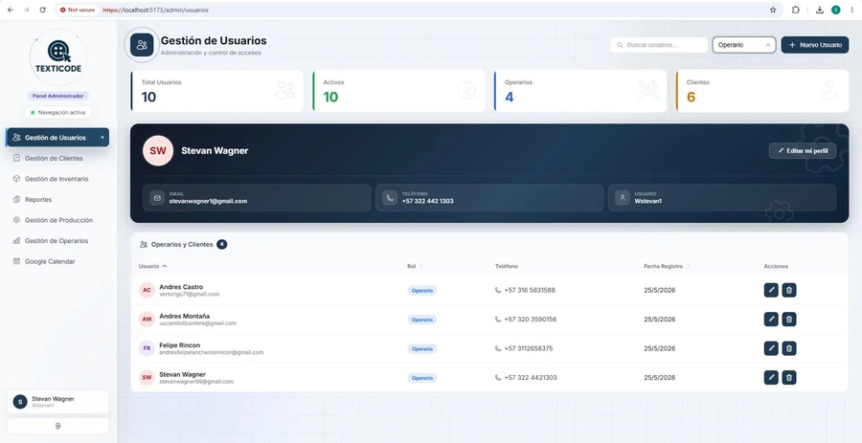

Evidencia: EV-015b
Filtro aplicado por rol "Cliente": el sistema muestra únicamente los 6 usuarios con rol Cliente (Andres K, Andres Lancheros, Camilo Tibambre Montaña, Kevin Andres Castro, Kevin Stevan Wagner, Lanchero A).
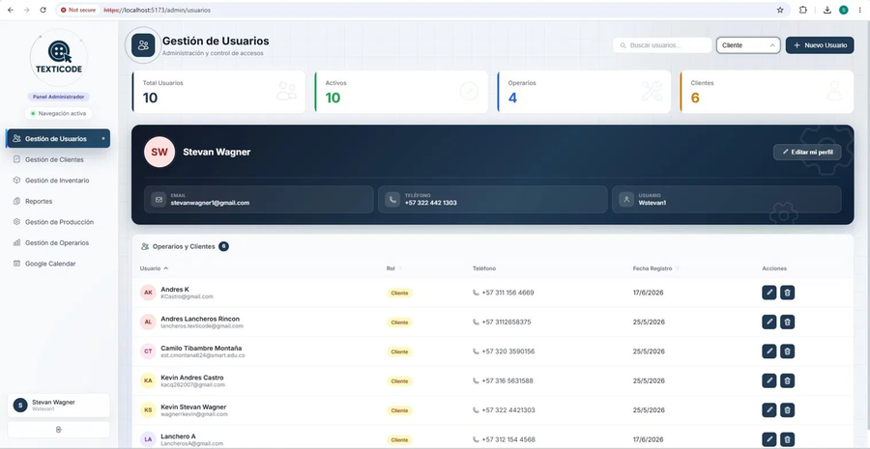

Evidencia: EV-015c
Búsqueda por nombre "Felipe": el sistema muestra únicamente el usuario "Felipe Rincon" (operario) que coincide con el criterio de búsqueda ingresado.
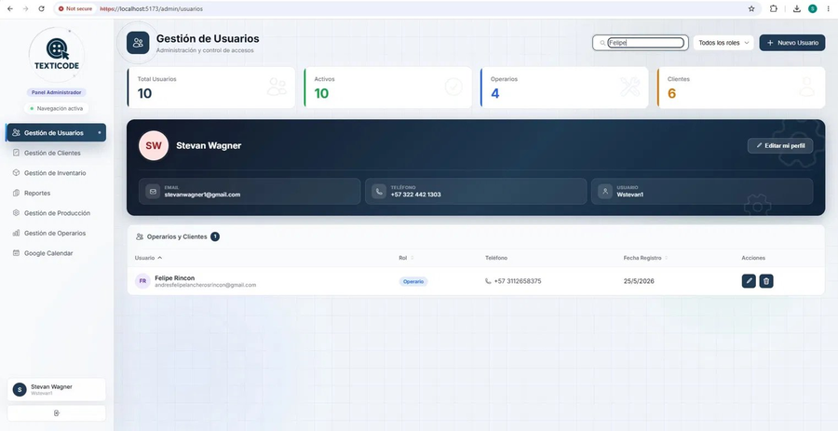

Evidencia: EV-015d
Búsqueda por nombre inexistente en el sistema: el sistema retorna una lista vacía (0 resultados), confirmando que el filtro funciona correctamente y no muestra registros que no coincidan.
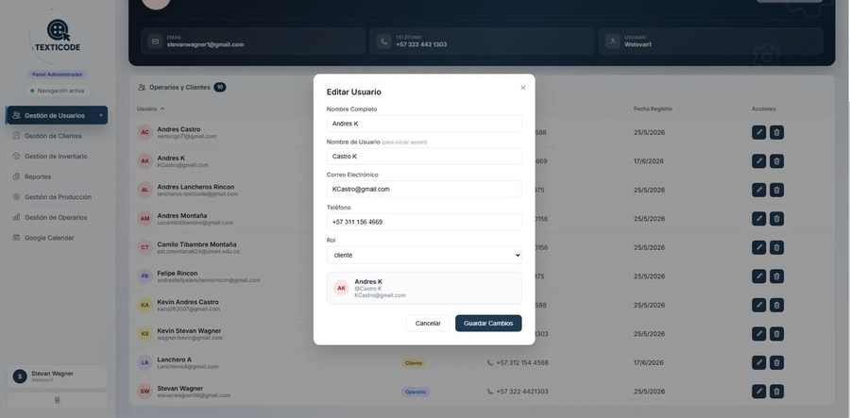

CP-016 Administración de Roles [Passed]

ID | CP-016
Módulo | Administración de Roles
Requerimiento | RF-009
Objetivo | Verificar que el sistema permita asignar y modificar roles de usuario.
Precondiciones | Administrador autenticado y usuario existente.
Datos de Prueba | Usuario "Andres K", rol actual "cliente", nuevo rol "administrador".

Pasos | 1. Ingresar al módulo "Gestión de Usuarios".  2. Seleccionar el usuario "Andres K" y presionar "Editar".  3. Cambiar el rol de "cliente" a "administrador" en la lista desplegable.  4. Presionar "Guardar Cambios".
Resultado Esperado | El sistema debe actualizar el rol del usuario y otorgar los permisos correspondientes.
Resultado Obtenido | El rol fue actualizado correctamente. El sistema confirma con el mensaje "Usuario actualizado correctamente" y el usuario queda con el nuevo rol asignado.
Estado | Passed
Tester | Camilo T
Fecha | 24/06/2026

Evidencias Fotográficas
Evidencia: EV-016a
Formulario "Editar Usuario" del usuario "Andres K" con rol actual "cliente" visible en el selector desplegable antes de realizar el cambio.
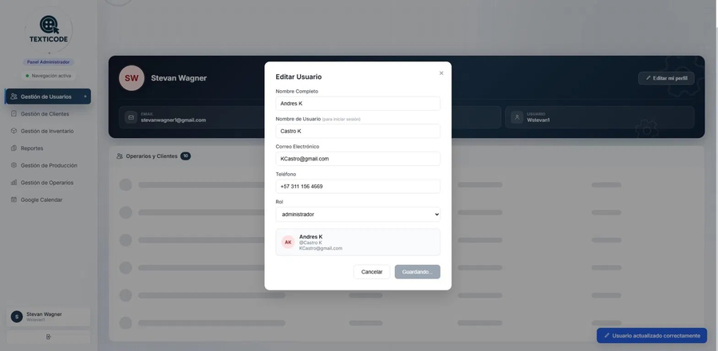

Evidencia: EV-016b
Formulario "Editar Usuario" del usuario "Andres K" con el nuevo rol "administrador" seleccionado. El sistema muestra la confirmación "Usuario actualizado correctamente".
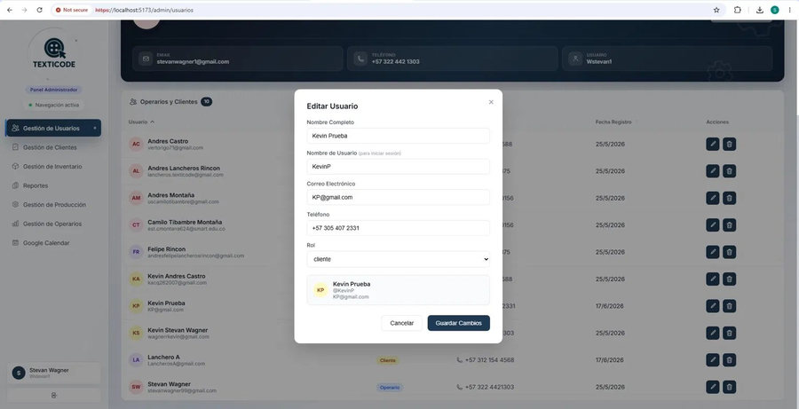

CP-017 Actualización de Clientes [Passed]

ID | CP-017
Módulo | Actualización de Clientes
Requerimiento | RF-011
Objetivo | Verificar que el sistema permita modificar la información de un cliente registrado.
Precondiciones | Cliente registrado previamente en el sistema.
Datos de Prueba | Cliente "Kevin Prueba", nuevos datos: nombre de usuario "Kevin prueba 1", correo "Prueba1cliente@gmail.com", teléfono "+57 313 401 9257".

Pasos | 1. Ingresar al módulo "Gestión de Usuarios".  2. Seleccionar el cliente y presionar el botón "Editar".  3. Modificar nombre de usuario, correo electrónico y teléfono.  4. Presionar el botón "Guardar Cambios".
Resultado Esperado | La información del cliente debe actualizarse correctamente manteniendo la integridad de los datos.
Resultado Obtenido | Los datos se actualizaron correctamente. El sistema muestra el mensaje "Usuario actualizado correctamente" confirmando la operación exitosa.
Estado | Passed
Tester | Camilo T
Fecha | 25/06/2026

Evidencias Fotográficas
Evidencia: EV-017a
Formulario "Editar Usuario" del cliente "Kevin Prueba" con los campos nombre de usuario, correo y teléfono listos para ser actualizados.
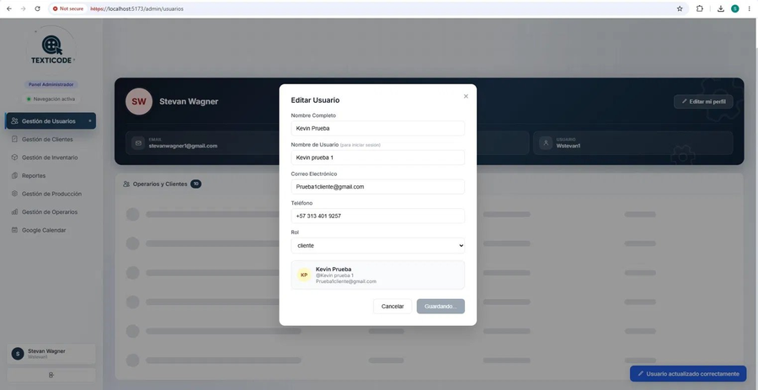

Evidencia: EV-017b
Formulario "Editar Usuario" con los nuevos datos del cliente guardados. El sistema confirma con el mensaje "Usuario actualizado correctamente" en la esquina inferior derecha.
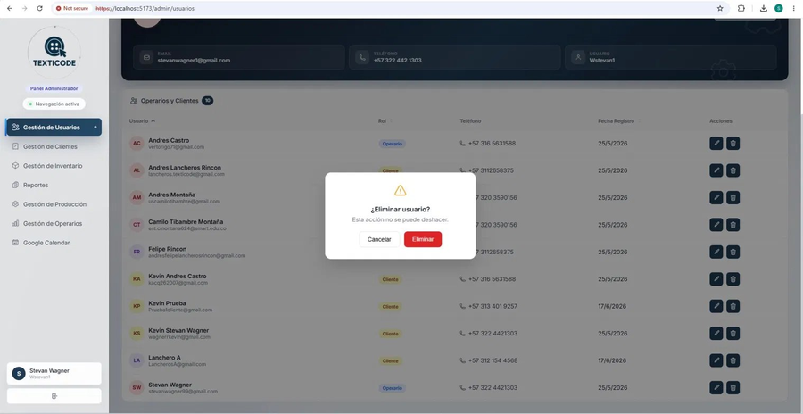

CP-018 Control de Usuarios / Eliminación [Passed]

ID | CP-018
Módulo | Control de Usuarios / Eliminación
Requerimiento | RF-007, RF-012
Objetivo | Verificar que el sistema solicite confirmación antes de eliminar o desactivar un usuario/cliente registrado.
Precondiciones | Usuario/cliente activo registrado en el sistema.
Datos de Prueba | Usuario con opciones de eliminación disponibles.

Pasos | 1. Ingresar al módulo "Gestión de Usuarios".  2. Seleccionar el usuario y presionar el botón "Eliminar".  3. Verificar que aparezca cuadro de confirmación.  4. Confirmar o cancelar la acción.
Resultado Esperado | El sistema debe mostrar un cuadro de confirmación antes de eliminar el registro.
Resultado Obtenido | El sistema muestra correctamente el modal de confirmación "¿Eliminar usuario? Esta acción no se puede deshacer." con opciones "Cancelar" y "Eliminar". Tras confirmar, el usuario es eliminado del listado.
Estado | Passed
Tester | Camilo T
Fecha | 25/06/2026

Evidencias Fotográficas
Evidencia: EV-018a
Modal de confirmación "¿Eliminar usuario?" con advertencia "Esta acción no se puede deshacer" y botones "Cancelar" y "Eliminar". El sistema solicita confirmación explícita antes de proceder.
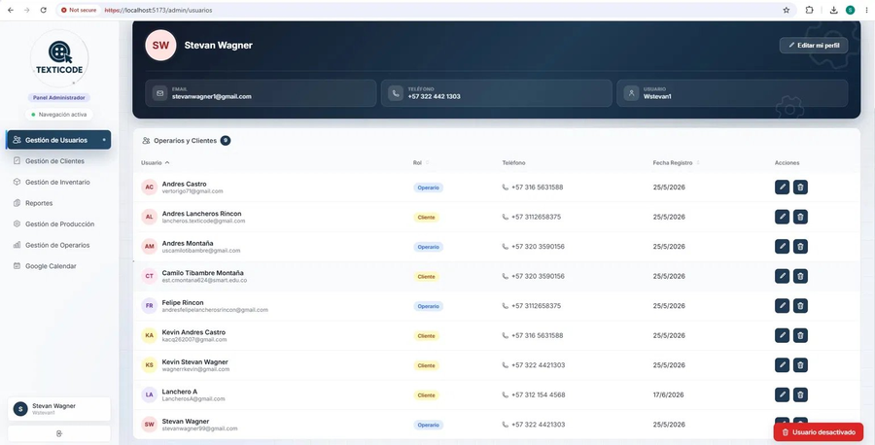

Evidencia: EV-018b
Listado de usuarios actualizado tras confirmar la eliminación. El sistema muestra la notificación "Usuario desactivado" y el registro ya no aparece en el listado activo.
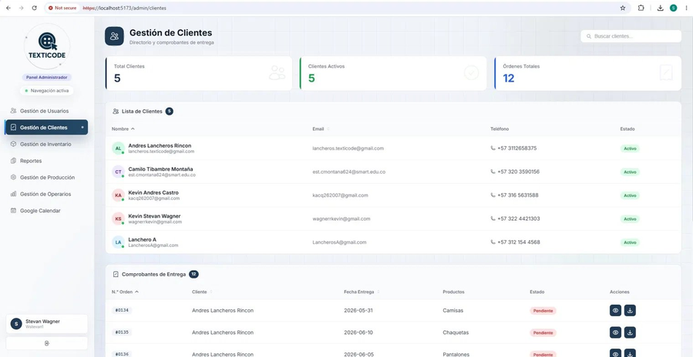

CP-019 Consulta de Clientes [Passed]

ID | CP-019
Módulo | Consulta de Clientes
Requerimiento | RF-013
Objetivo | Verificar la visualización del listado completo de clientes registrados y la búsqueda por nombre.
Precondiciones | Existen clientes registrados en la base de datos.
Datos de Prueba | Listado general de clientes / Búsqueda "Andres Lancheros".

Pasos | 1. Ingresar al módulo "Gestión de Clientes".  2. Observar el listado general mostrado en la pantalla principal.  3. Utilizar la barra de búsqueda para filtrar por nombre de cliente.
Resultado Esperado | El sistema debe mostrar todos los clientes registrados con su información básica y permitir búsqueda por nombre.
Resultado Obtenido | El listado se mostró completo con 5 clientes activos y sus 12 órdenes asociadas. La búsqueda por "Andres Lancheros" retornó el cliente correspondiente con sus comprobantes de entrega.
Estado | Passed
Tester | Camilo T
Fecha | 25/06/2026

Evidencias Fotográficas
Evidencia: EV-019a
Módulo Gestión de Clientes mostrando el listado completo de 5 clientes activos con nombre, email, teléfono y estado. La sección inferior muestra los 12 comprobantes de entrega asociados.
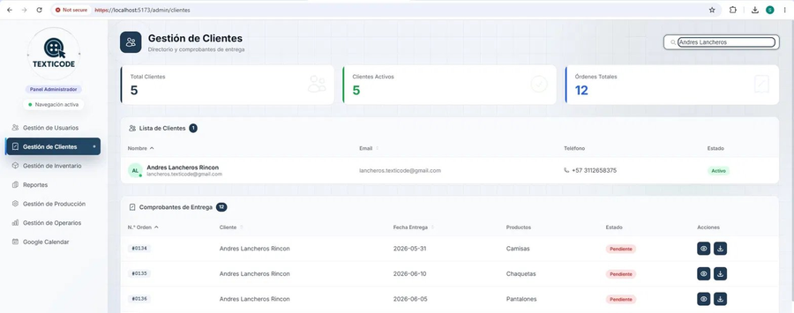

Evidencia: EV-019b
Búsqueda por nombre "Andres Lancheros" en el módulo Gestión de Clientes: el sistema filtra y muestra únicamente el cliente que coincide con el criterio de búsqueda junto a sus comprobantes.

CP-020 Detalle de Clientes [Passed]

ID | CP-020
Módulo | Detalle de Clientes
Requerimiento | RF-014
Objetivo | Verificar la visualización detallada de un cliente, incluyendo historial de pedidos y contacto.
Precondiciones | Cliente con pedidos previos registrados.
Datos de Prueba | Cliente "Andres Lancheros Rincon" con pedidos previos.

Pasos | 1. Ingresar al módulo "Gestión de Clientes".  2. Seleccionar el cliente "Andres Lancheros Rincon".  3. Verificar que se muestre información detallada del cliente con sus pedidos y contacto.
Resultado Esperado | Debe mostrarse la información completa del cliente, incluyendo historial de pedidos y datos de contacto.
Resultado Obtenido | La información se visualizó correctamente. El módulo muestra los datos de contacto del cliente, sus órdenes (#0134, #0135, #0136) con estados, productos y fechas de entrega.
Estado | Passed
Tester | Camilo T
Fecha | 26/06/2026

Evidencias Fotográficas
Evidencia: EV-020
Vista detallada del cliente "Andres Lancheros Rincon" en el módulo Gestión de Clientes, mostrando email, teléfono y el historial completo de órdenes (#0134 Camisas, #0135 Chaquetas, #0136 Pantalones) con sus estados y fechas de entrega.

